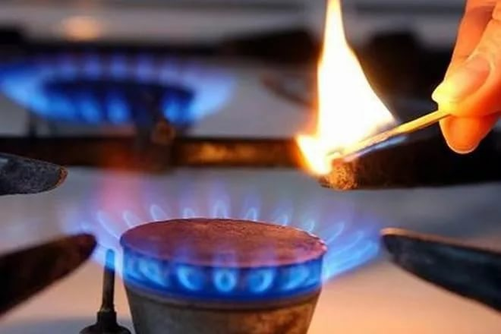
Безопасное использование газа в быту.
Для исключения аварий и несчастных случаев при пользовании газовыми приборами среди населения, использующее газ в быту, обязано:
- обеспечить сохранность и содержание газовых приборов в чистоте.
- следить за нормальной работой газовых приборов, дымоходов и вентиляции, проверять тягу до включения и во время работы газовых приборов с отводом продуктов сгорания в дымоход.
- по окончании пользования газом закрыть краны на газовых приборах и перед ними.
- вызывать работников газового хозяйства при неисправности газового оборудования.
- закрыть немедленно краны горелок газовых приборов при внезапном прекращении подачи газа и сообщить в аварийную газовую службу по тел. 04.
- при появлении в квартире (доме) запаха газа немедленно прекратить пользование газовыми приборами, перекрыть краны к приборам и на приборах, открыть окна или форточки для проветривания помещения, вызвать аварийную службы газового хозяйства вне загазованного помещения. Не зажигать огонь, не курить, не включать и не выключать электроприборы.
При обнаружении запаха газа в подвале, подъезде, во дворе, на улице:
- сообщить окружающим о мерах предосторожности;
- сообщить в аварийную газовую службу за пределами загазованного места;
- принять меры к удалению людей из загазованной среды;
- до прибытия аварийной бригады организовать проветривание помещения;
- обеспечить свободный доступ работников газового хозяйства к месту установки баллонов в день доставки газа.
Населению запрещается:
- производить самовольную газификацию дома (квартиры, садового домика), перестановку, замену и ремонт газовых приборов, баллонов и запорной арматуры.
- производить перепланировку помещения, где установлены газовые приборы, без согласования с соответствующими организациями.
- вносить изменения в конструкцию газовых приборов.
- пользоваться газом при неисправных газовых приборах, автоматике, арматуре и газовых баллонах, особенно при обнаружении утечки газа.
- пользоваться газом после истечения срока действия акта о проверке и чистке дымовых и вентиляционных каналов.
- пользоваться газовыми приборами при закрытых форточках, решетках вентканалов, отсутствии тяги в дымоходах и вентканалах.
- оставлять работающие газовые приборы без присмотра.
- допускать к пользованию газовыми приборами детей дошкольного возраста, а также лиц в нетрезвом состоянии, не контролирующих свои действия и не знающих правила пользования этими приборами.
- использовать газ и газовые приборы не по назначению.
Первая помощь при отравлении бытовым газом:
- безотлагательно вынесите человека, у которого отравление бытовым газом, на свежий воздух; - если человек дышит нерегулярно или вообще не дышит, сделайте искусственное дыхание;
- не разрешайте отравившемуся газом принимать;
- вызовите неотложку или доставьте его в медпункт.
В конце хотелось бы напомнить, что нарушение правил пользования газом может привести к взрыву бытового газа, что влечет за собой обрушение части или всего здания, пожарам, серьезным травмам и гибели людей. Поэтому люди их нарушившие несут ответственность по статье 94 Уголовного Кодекса РФ и статье 95 Кодекса РФ об административных нарушениях. Безопасность вас, ваших близких и соседей зависит от правильного и своевременного выполнения вами правил пользования бытовым газом и газовыми приборами.
МКУ «Управление по делам ГО и ЧС
Александровского района»

